## 印象山东，给你不一样的美~

2017-03-18 [辽宁大运通国际旅行社](http://wx.wyfb168.com/wap/article/javascript:void(0))

山东素有“孔孟之乡，礼仪之邦”的美誉，是中华文明的发源地之一，有着悠久丰厚的文化底蕴，旅游资源丰富，自然风光秀丽，文物古迹众多。  
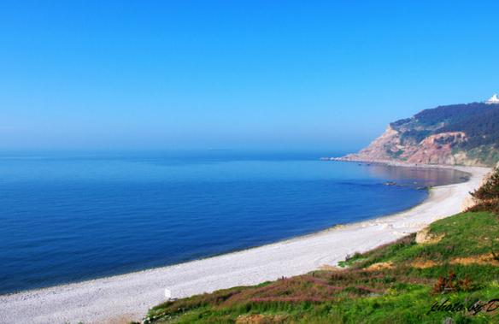

而且山东的众多城市都有不同的风格， 带给人不一样的美~

下面就跟着小编看看山东个城市的特点吧！！

# 济南

说起济南，没有人不想起它的泉。这个有着天下第一泉的老城，赋予了人们多少念想。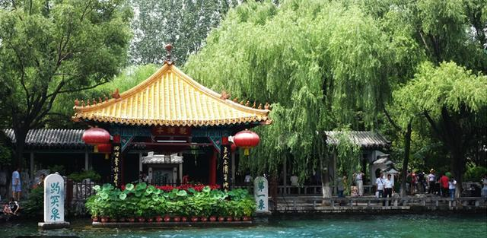

“四面荷花三面柳，一城山色半城湖”让人领略到济南独有的风骚。

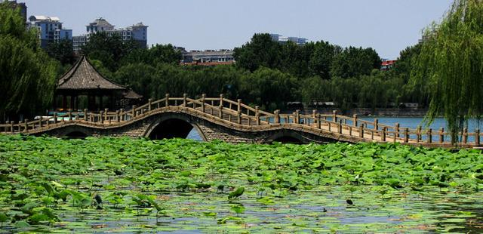

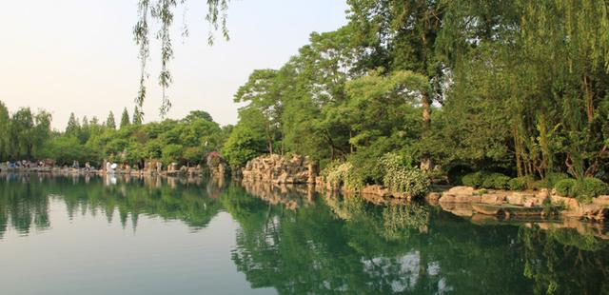

# 青岛

青岛的旅游主要分为人文和自然两类，其中免费开放式景点占了绝大部分。老城区以人文风情游为主，沿海地区主打滨海风光游。可以说青岛这座城市一年四季都有不同的旅游热点。  
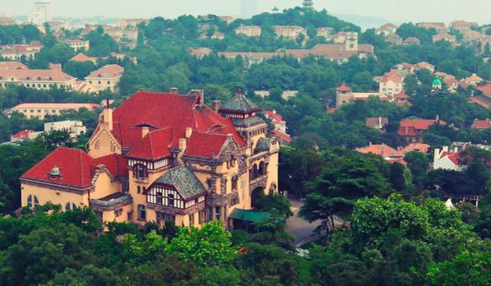

青岛的特色，呈现在落日余晖中的老城老街，在海雾弥漫中的山海间，在风雨来临前的海岸线；初春百花苑新绿的紫藤，春末中山公园如雪的落樱，秋季中山公园鹅黄的银杏叶，冬日崂山墨染飞白的峰峦。

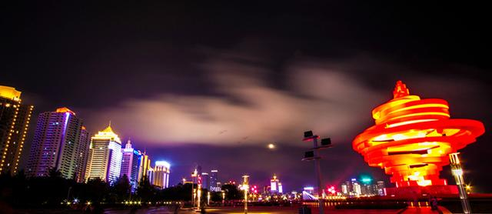

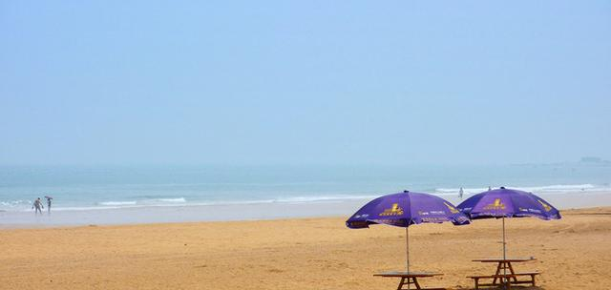

青岛，就是胶东半岛上的那一点，坐拥半亩海洋的万种温热。唯有来了这里，你才知道什么是“红瓦绿树，碧海蓝天”。

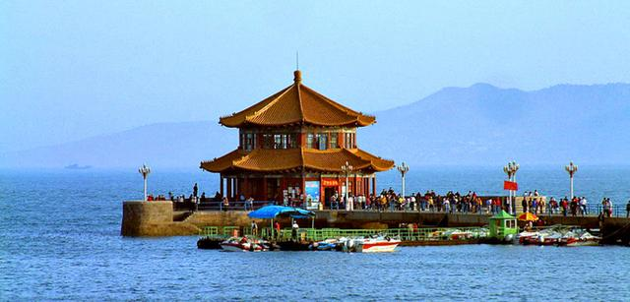

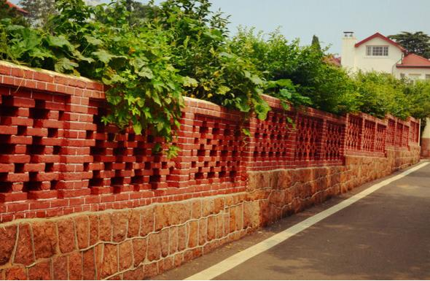

# 威海

威海市位于山东半岛东端，是一个美丽的海滨花园城市，花满街、树成荫，宁静、整洁的市容环境，使这里成为中国最适宜居住的城市之一。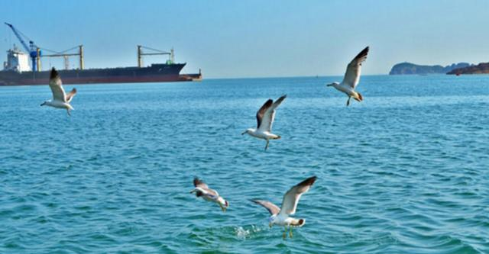

沙滩美梦，海鲜美食，这座小小的城市里收集了关于度假、美食、购物的一切梦想。

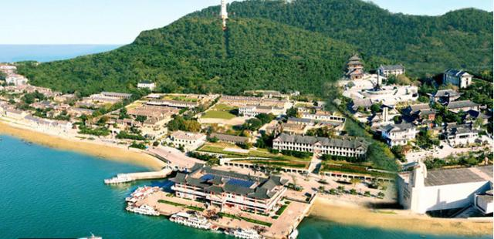

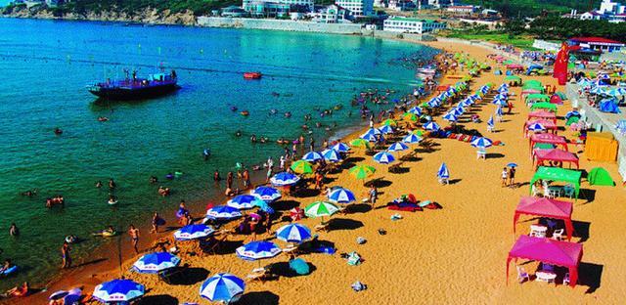

# 烟台

烟台市地处山东半岛东部，以“山海仙境·葡萄酒城”的美誉著称于世。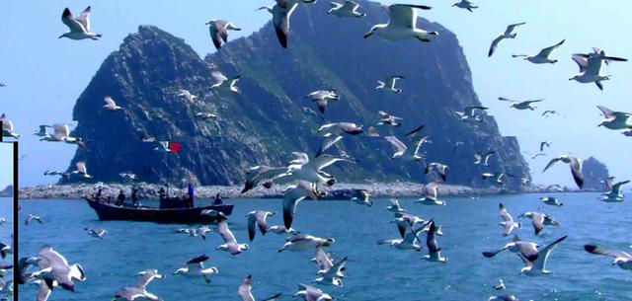

这里依山傍海，烟波浩淼，可谓人间瑶台。变幻莫测的海象、海市蜃楼的奇观、八仙过海的神话、徐福东渡的故事、秦始皇射鲛的传说为烟台的山山水水增添了许多神秘的色彩。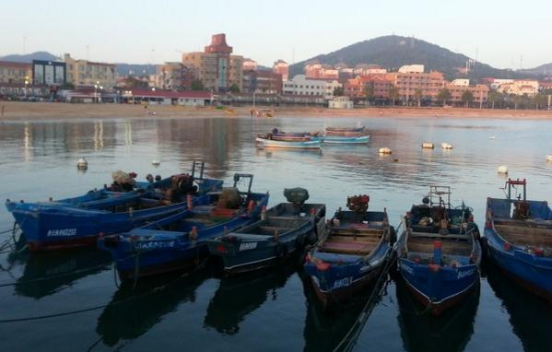

请点击此处输入图片

# 蓬莱

蓬莱位于胶东半岛最北端，是烟台市下辖的海滨县级市。处于黄海、渤海拥抱之中的蓬莱，自古就有“人间仙境”的美称。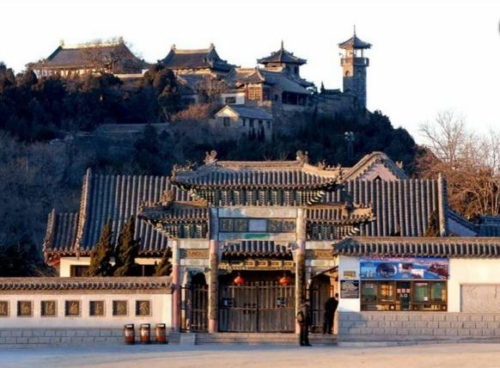

绵延百里的黄金海岸，倚靠巍峨的青山，山海风光之间，依稀可见古时登州大港的繁华。登临蓬莱阁，古老的寺庙园林建筑群讲述着“八仙过海”的神话故事。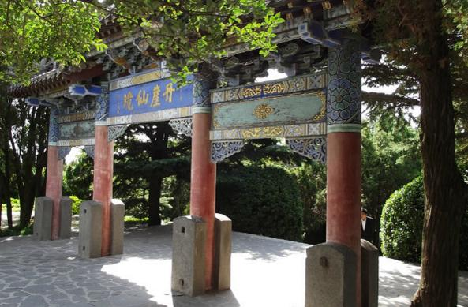

这样的山东，你喜欢吗？

版权声明：我们尊重原创，文字美图素材，版权属于原作者。部分文章推送时因种种原因未能与原作者联系上，若涉及版权问题，敬请原作者联系我们，立即处理。

如果你喜欢这篇文章，分享到朋友圈让更多人看到吧~